团中央“新时代 新作为”百姓宣讲暨第八期“彩虹人生——奋斗的青春最美丽”分享团来我校开展宣讲活动

12月28日上午，团中央“新时代 新作为”百姓宣讲暨第八期“彩虹人生——奋斗的青春最美丽”分享团来到我校杨浦校区开展宣讲活动。本次分享会分为上下半场举行。上半场访谈式的分享会由校团委副书记胡玥主持，副校长淦爱品致欢迎词。宣讲团的四位师生分别从不同的角度分享了他们对于十九大精神和工匠精神的感悟。

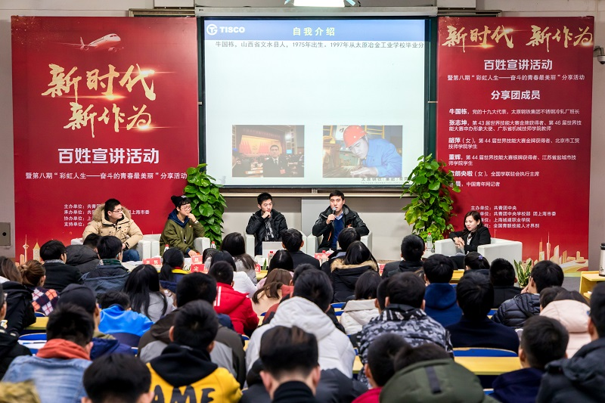

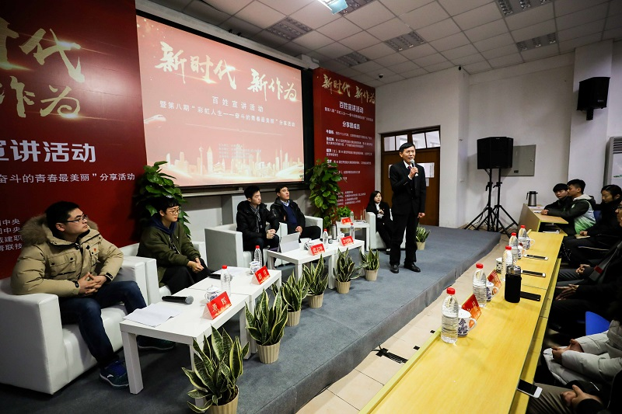

第44届世界技能大赛金牌获得者、北京市工贸技术学院学生胡萍从现场参赛的每个环节和集中精力沉浸并享受比赛的角度向在场师生讲述了一个“酣畅淋漓”的竞赛励志故事。

第43届世界技能大赛金牌获得者、第46届世界技能大赛申办形象大使、广东省机械技师学院90后教师张志坤真诚而又谦逊，讲述了自己从后进到先进，用超过一万个小时的刻苦钻研而成为专业技术领域大师的蜕变过程。

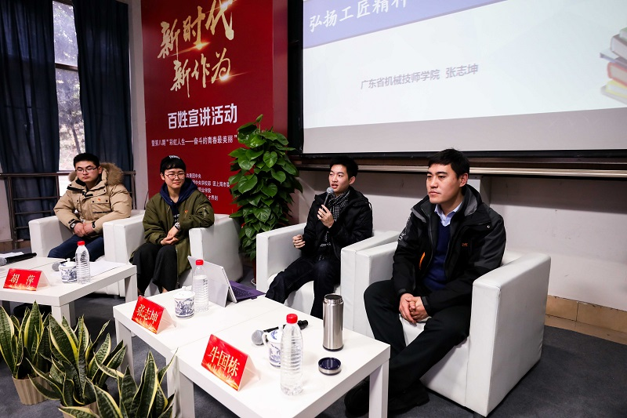

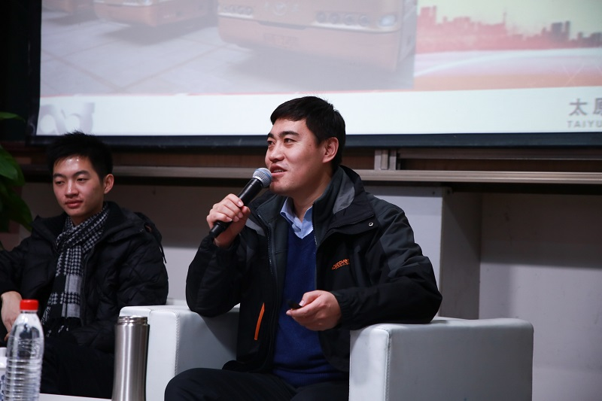

第44届世界技能大赛银牌获得者、江苏省盐城技师学院学生董辉专注于从零开始学英语、挥汗如雨练体能、永不言弃攻技术，用自己的实际案例向大家展示了职业院校技能型人才的风采。

党的十九大代表，太原钢铁集团不锈钢冷轧厂班长牛国栋用还原现场的分享风格将在场师生“带进”十九大开幕会现场。从永不放弃的主人翁精神，一往无前的创新精神，爱岗敬业的奉献精神和精益求精的奋斗精神四个方面诠释他眼中的并且正用于实践的工匠精神。

集中分享会的每个嘉宾时而自信满满的慷慨激昂，时而悟出真理般的有感而发，处处传递着青春正能量，博得了全场师生们阵阵热烈的掌声。

在下半场进行的互动交流活动中，四位分别来到了土木与交通工程学院、建筑经济与管理学院、建筑与环境艺术学院、国际交流学院的团员青年与宣讲团师生交流了他们的体会和感悟。他们认为，宣讲团成员的经历分享说明，成功源自他们自己的一路坚持，一路奋斗和不忘初心；源自于对自身的高要求，对人生的高追求。他们表示，分享团宣讲让他们对于前行的方向更加清晰和明确，他们将摆正心态，不畏失败，砥砺前行，努力学习提高专业技能，实现自己的人生价值，为社会和国家做出贡献。

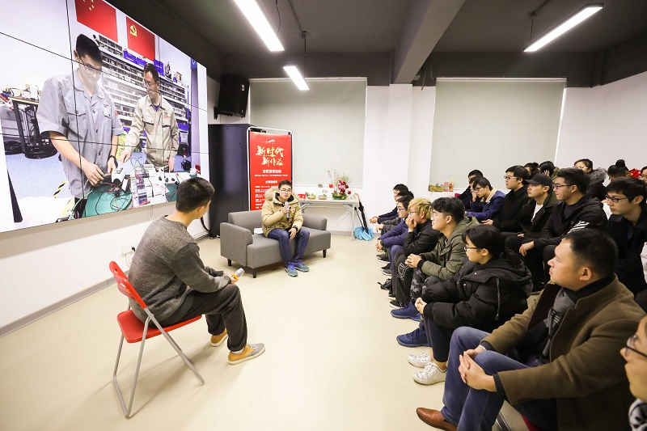

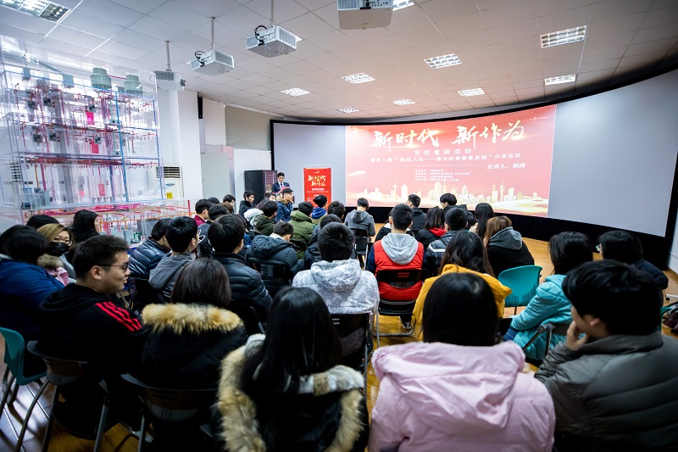

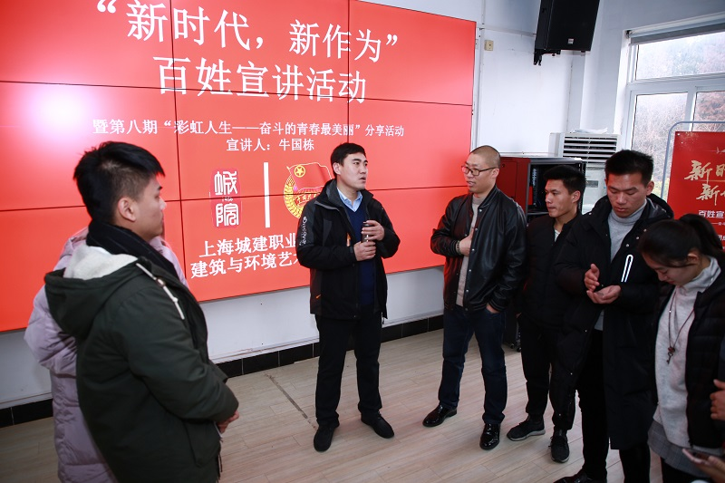

全国学联驻会执行主席索朗央啦、上海团市委学校工作部马国祥共同参与活动。（团委供稿）